8 Графический интерфейс

Несмотря на то, что в ГИС традиционно использовалась командная строка, сегодня в использовании ГИС все большую роль играет графический интерфейс. С учетом этого, мы решили идти по пути разработки графического интерфейса для GRASS GIS, так как в этой области в последнее время получили распространение очень много инноваций и усовершенствований.

8.1 Менеджер ГИС
Начиная с шестой версии в GRASS появляется новая концепция графического интерфейса. С одной стороны - это система описаний модулей, которые открываются автоматически, когда название модуля без дополнительных параметров вводится в оболочке GRASS. С другой стороны, GRASS дополнен новым Менеджером ГИС. Этот менеджер содержит набор простых функций, которые сделают работу с мышью точнее и комфортнее (см. рисунок 15). Кроме того, в новый Менеджер ГИС интегрированы все функции TclTkGRASS 4.0.
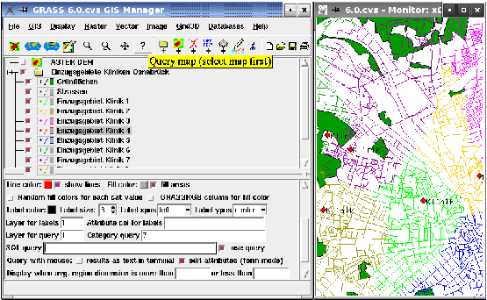
Рисунок 15. d.m – ГИС менеджер GRASS 6.0 данные FRIDA

Менеджер ГИС может быть запущен командой d.m&. Помимо модулей, у него есть графический интерфейс, который организован примерно также как выпадающие меню в прошлом TclTkGRASS 4.0. Через интерфейс можно осуществлять операции визуализации, управления атрибутивной информацией, оцифровки, печати. Набор кнопок располагается рядом с выпадающим меню.

Выпадающие меню для анализа данных (Менеджер ГИС)

Примерно 200 из 400 модулей доступных в GRASS GIS интегрированы в выпадающие меню. Это дает возможность вызывать при помощи мыши большинство часто используемых модулей. Меню имеет следующую структуру:

File / Файл: модули импорта и экспорта данных, настройки проекта.
GIS / ГИС: устанавливает настройки проекции, рабочей среды и дает возможность управлять данными.
Display / Отображение: содержит модули для показа растровых данных, векторных и точечных данных.
Raster / Растр: модули для анализа растровых данных.
Vector / Вектор: модули для анализа векторных данных.
Image / Снимок: модули для анализа снимков.
Grid3D / Трехмерный грид: модули для анализа трехмерных данных (3D растровые данные).
Databases / Базы данных: модули для запросов и управления базами данных.
Help / Помощь: функции помощи.

Кнопки для управления изображением (Менеджер Изображения)

Эти кнопки располагаются под выпадающим меню и позволяют быстро показать данные, выполнять запросы и управлять имеющимися данными. Имеются следующие функции:

Display selected layers (current region) / Отобразить выделенные слои (текущего фрагмента): отображение всех слоев выбранных в менеджере изображения (смотри красный блок) в текущем фрагменте и разрешении.
Display selected layers (default region) / Отобразить выделенные слои (фрагмента по умолчанию): отображение всех выделенных карт в общем охвате фрагмента по умолчанию и определенном разрешении по умолчанию (смотри g. region –d).
Display from saved region settings / Отобразить, используя сохраненные настройки фрагмента: отображения слоев используя предварительно определенные настройки охвата и разрешения (смотри g. region –help).
Erase to white / Очистить: используется для удаления содержимого текущего вида для построения новой карты (смотри d.erase -help).
Zoom / Увеличительное стекло: позволяет увеличивать и/или уменьшать карту. Важно уяснить и принимать во внимание назначение клавиш мыши.
Return to previous zoom / Возвращение к предыдущему охвату: возврат к предыдущему выделенному участку.
Pan and recenter: / Панорамирование и центрирование: используется для панорамирования отображаемой карты. Пожалуйста, обращайте внимание на сообщения интерпретатора команд.
Query map / Запрос к карте: запрос к растровым или векторным картам. Результаты запроса к растровым данным показываются в интерпретаторе команд, результаты запросов к векторным данным отображаются во всплывающих окнах и могут быть изменены согласно настройкам. Карта к которой делается запрос должна быть выбрана заранее.
Add group / Добавить группу: используется для определения группы карт для совместного отображения. Если необходимо, эта группа карт может быть сохранена отдельно. Рекомендуется сохранять ее в папке текущего проекта.
Add raster / Добавить растр: Добавление новых растровых данных.
Add vector / Добавить вектор: Добавление новых векторных данных.
Add paint label / Добавить изображение: Добавление на карту графики, которая хранится в специальной папке для рисунков и ярлыков (смотри v.label)
Create new command / Создать новую команду: Определение команд и их последовательностей, вызываемых при помощи мыши.
Digitize vector map / Оцифровать векторную карту: Изменение объектов векторной карты загруженной в d.m. Запускается модуль оцифровки v.digit. Должна быть заранее выбрана соответствующая карта.
Cut selection / Удаление выбранных элементов: позволяет удалять карты и команды из менеджера ГИС. Сами карты после этого останутся в области. Для удаления карт из базы данных необходимо использовать модуль g.remove.
Create new workspace file / Создание нового файла рабочей области: создать файл проекта, в котором сохраняются карты, включая установки цвета, порядок отображения и т.д.
Open an existing workspace file / Открытие существующего файла рабочей области: открыть файл проекта.
Save workspace file / Сохранение файла рабочей области: сохранить созданный файл проекта, в котором сохранены карты, включая установки цвета, порядок отображения и т.д.
Print map / Печатать карту: сохранение карты в разных графических форматах. В настоящее время доступны такие форматы, как Postscript, PDF и PNG. Карта сохраняется с текущим охватом и разрешением.

